

DOCUMENTO DE DISEÑO DE SOLUCIÓN
Modelos de Planeación Financiera en SAP Analytics Cloud
Programa SAP BUILD · Grupo Fanalca
Sociedades | Fanalca S.A. · Ciudad Limpia · Transprensa S.A.S.
Programa | SAP BUILD — Implementación de SAP S/4HANA + SAP Analytics Cloud
Plataforma | SAP Analytics Cloud (SAC) sobre SAP BTP · SAP DataSphere
Versión | 2.0 — Documento unificado de diseño
Fecha | 08 de junio de 2026
Estado | Borrador para revisión y aprobación
Clasificación | Confidencial



Control de Versiones
Versión | Estado | Fecha | Autor | Descripción del cambio
1.0 | Borrador | Jun-2026 | Equipo SAP BUILD | Versiones individuales de diseño por sociedad (Fanalca, Ciudad Limpia, Transprensa).
2.0 | Borrador para revisión | 08-Jun-2026 | Equipo SAP BUILD | Documento unificado bajo el formato de Diseño Funcional. Flujogramas rediseñados. Se consolidan las tres sociedades en un único entregable.

Distribución del Documento
Nombre / Rol | Organización | Propósito
Líder Funcional del Programa | Grupo Fanalca | Validación de alcance y aprobación
Arquitecto / Consultor SAC | Accenture | Diseño y construcción de la solución
Equipo de Planeación Financiera | Cada sociedad | Validación de reglas de negocio y UAT
Equipo de TI / Transformación Digital | Grupo Fanalca | Integración S/4HANA · DataSphere · BW

Documentos Relacionados
Documento | Descripción
Actas de Sesiones de Diseño (Sesión N°1, 22-May-2026) | Levantamiento del proceso de negocio por sociedad.
Modelos SAC (ambiente de Desarrollo) | Modelos de Ingresos, Costos/Gastos y EEFF configurados.
Inventario de scripts / paquetes SAP BPC | Lógica de cálculo de referencia para los Data Actions.

Tabla de Contenido
El índice se genera automáticamente a partir de los títulos del documento.
Actualice este índice en Word: clic derecho ▸ Actualizar campos (o F9).

Propósito del documento
Este documento describe el diseño y la configuración de la solución SAP Analytics Cloud (SAC) para el Programa SAP BUILD de Grupo Fanalca. Reúne en un único entregable el diseño de los modelos de planeación financiera de tres sociedades del grupo —Fanalca S.A., Ciudad Limpia y Transprensa S.A.S.— bajo un patrón de arquitectura común: tres modelos de planeación (Ingresos, Costos/Gastos y Estados Financieros) que se integran con SAP S/4HANA a través de SAP DataSphere.
Para cada sociedad se documentan los objetivos de negocio, la estructura organizativa relevante, la arquitectura de modelos, las dimensiones y medidas, los flujos de cálculo y consolidación, los componentes técnicos y el inventario de datos maestros. El documento constituye el blueprint de diseño que guía la construcción, la configuración y las pruebas de la solución en SAC.
● Patrón de diseño común a las tres sociedades
▸ Tres modelos de planeación: Ingresos y Costos/Gastos que consolidan en el modelo de EEFF.
▸ Dimensiones compartidas (Sociedad, Centro de beneficio, Cuenta, Moneda, Auditoría, Versión, Fecha).
▸ Integración con SAP S/4HANA vía SAP DataSphere y consolidación mediante Data Actions.
▸ Trazabilidad del dato mediante la dimensión AUDITORIA (real, presupuesto, cálculo, manual).

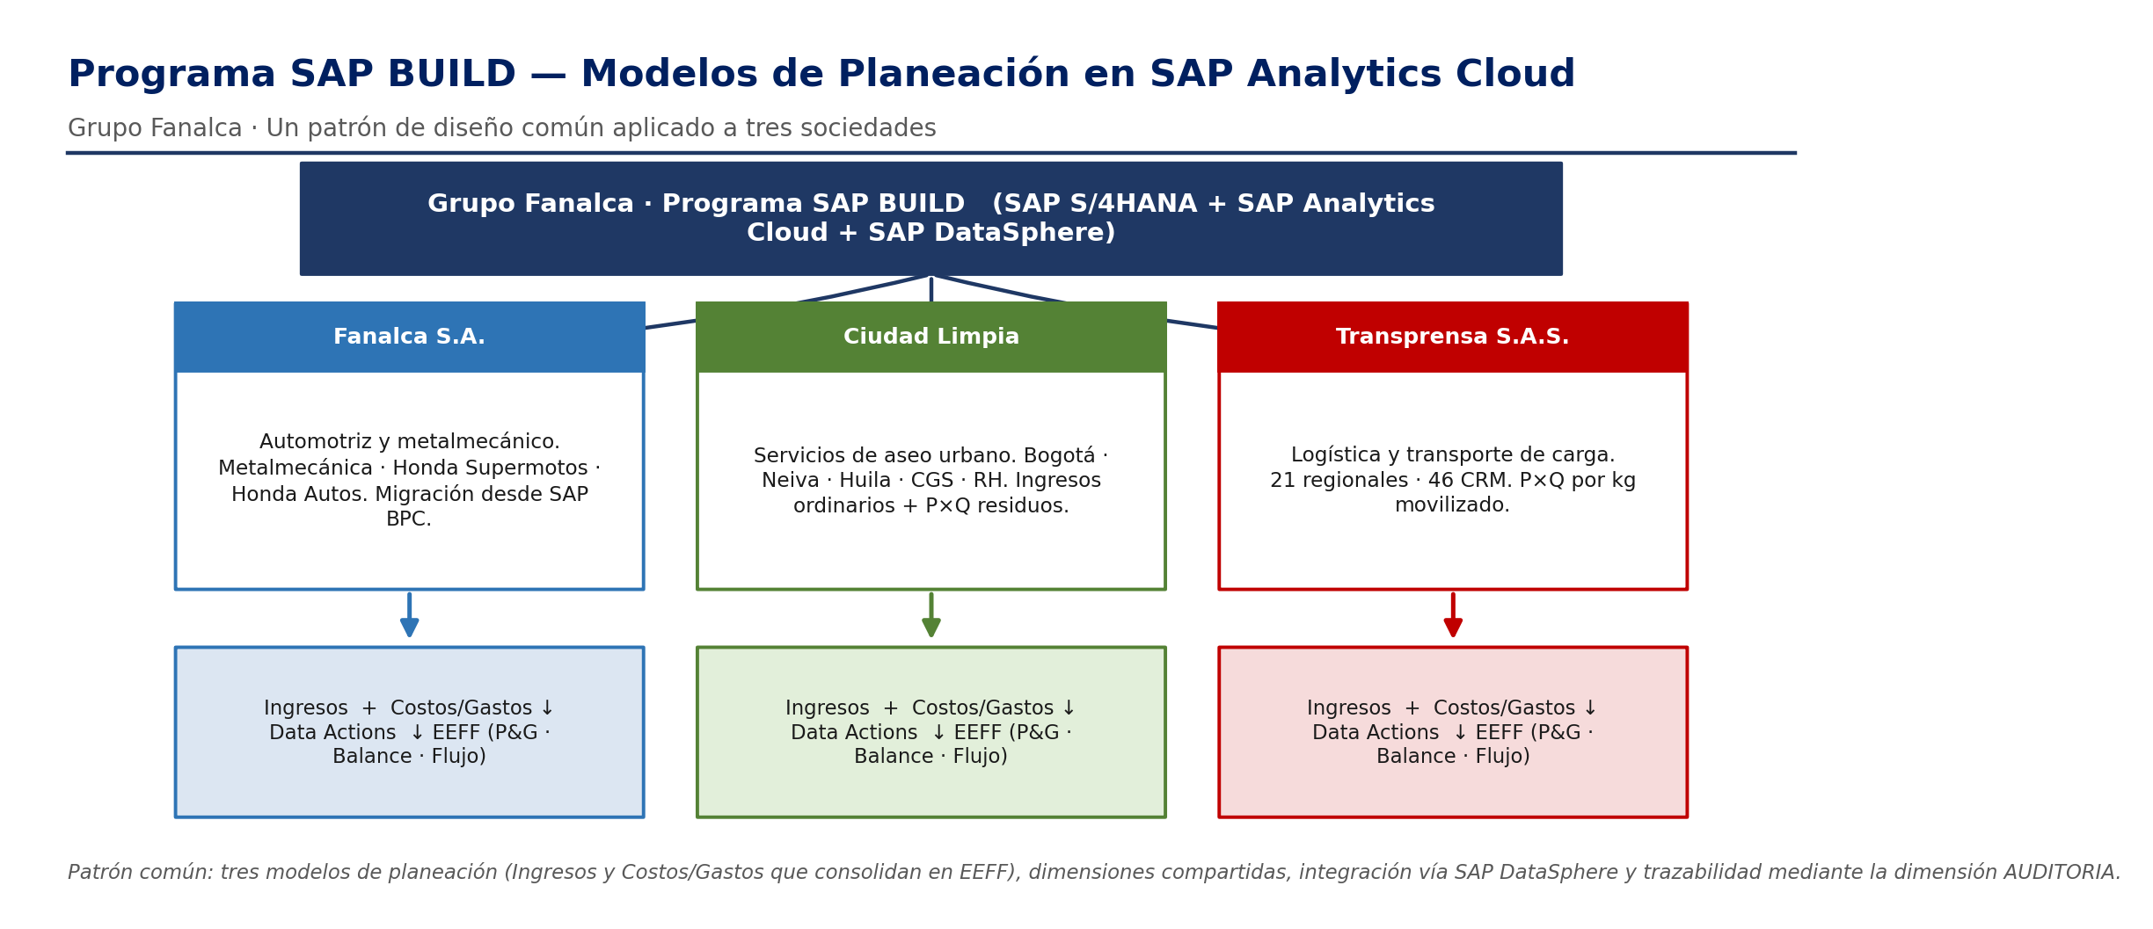
Figura 1. Programa SAP BUILD — patrón de diseño común aplicado a las tres sociedades de Grupo Fanalca.

Cómo usar el documento
El documento se organiza en una introducción común (secciones 1 y 2) y un capítulo por sociedad (secciones 3, 4 y 5). Cada capítulo sigue la misma estructura del formato de Diseño Funcional: escenario de negocio, estructura organizativa y diseño y configuración de la solución. Utilice la Tabla de Contenido para navegar directamente a la sección de interés.
Perfil | Uso recomendado del documento | Secciones clave
Arquitectos SAP / SAC | Revisión del diseño técnico de modelos, dimensiones y flujos de cálculo. | x.3
Analistas funcionales | Validación del mapeo de requisitos de negocio y metodología P×Q. | x.1, x.3
Equipo de TI / BASIS | Integración SAP S/4HANA ↔ DataSphere ↔ SAC y carga de datos. | x.3
Usuarios clave (Key Users) | Validación de reglas de negocio, datos maestros y pruebas UAT. | x.1, x.2, x.3
Gestión del proyecto | Seguimiento del alcance, actividades, roles y entregables. | x.3

Convención de lectura: en cada capítulo, «x» corresponde al número de la sociedad (3 = Fanalca, 4 = Ciudad Limpia, 5 = Transprensa).

Fanalca S.A.
Fanalca S.A. es un conglomerado industrial colombiano con más de 70 años de trayectoria, conformado por tres grandes vicepresidencias: Metalmecánica (transformación de acero), Honda Supermotos/Motos y Honda Autos. La compañía requiere una plataforma de analítica centralizada que integre los datos financieros y operativos de sus divisiones para soportar la toma de decisiones gerenciales en tiempo real, migrando su planeación actual desde SAP BPC hacia SAC.

Escenario / Proceso de negocio
El proceso de presupuestación inicia en agosto–septiembre del año en curso para el año siguiente (N+1), se aprueba ante la Junta Directiva entre diciembre y enero, y se complementa con una proyección a cinco años que se presenta en asamblea en marzo. Adicionalmente se maneja un forecast mensual (Forecast 1 a N) y escenarios para bancos (Plan Bancos 1 en marzo, Plan Bancos 2 en junio).
Unidad de negocio | Líneas de negocio | Proceso clave en SAC | Sistema fuente
Metalmecánica  (transformación de acero) | PMF · Ensamble Medellín · Autopartes · Defensas · Ambiental · Tubería · Metal Sur · Mecanizado | Costos de producción por CECOS/CEBES · P&G por línea · capital de trabajo | BPC / UNOE → SAC  S/4HANA (futuro)
Honda Supermotos / Motos | Motos CKD (HMC) · CBU (HOC/HOD/HON) · Repuestos (HRC) · Motopartes (MPC/MPCE) | Ingresos P×Q por referencia, cliente y CEBE · juego de cartera e inventario | NIGURI / BPC → SAC  S/4HANA + DataSphere
Honda Autos  (34 CEBEs) | HAC (importador) · 16 agencias · HPC (repuestos) · 16 talleres · Renting | P×Q por referencia y agencia · EEFF · capital de trabajo HAC/agencias/HPC | Excel / BPC → SAC  S/4HANA + DataSphere

Ciclo de planeación y versiones
Versión | Descripción | Período de elaboración | Escenarios
Presupuesto (Plan) | Presupuesto anual aprobado por Junta Directiva | Agosto–Enero | Pesimista · Optimista · Medio
Forecast 1-N | Proyección mensual actualizada (rolling) | Mensual | 1 versión activa por mes
Plan Bancos 1 | Proyección a 5 años para presentación a bancos | Marzo | 5 años calendario
Plan Bancos 2 | Actualización del Plan Bancos a mitad de año | Junio | 5 años (revisado)
Real / Actual | Ejecución contable real desde SAP FI/BW | Mensual (cierre) | Un único real por período
Plan 3 años | Presupuesto estratégico de largo plazo | Q4 | Consolidado de 3 años

Objetivos empresariales y beneficios esperados
# | Objetivo empresarial | Beneficio esperado
1 | Visibilidad financiera consolidada multi-sociedad | Vista unificada de resultados de las NITs FANALCA, Supermotos, SIM y Metal Sur en tiempo real.
2 | Análisis de ingresos granular por referencia y cliente | P×Q desagregado por modelo de moto/auto, cliente (distribuidor/agencia), CEBE y mes.
3 | Migración BPC → SAC preservando la lógica de scripts | Replicar los scripts T01, T02, cartera e inventario como Data Actions, sin pérdida de lógica.
4 | Control de costos por línea de Metalmecánica | Seguimiento de CECOS/CEBES (PMF, Tubería, Autopartes, Ambiental) con tarifas reales vs. estándar.
5 | Cierre financiero ágil con EEFF consolidado | Reducción del tiempo de cierre mensual mediante el envío automático desde los modelos de origen.
6 | Planeación xP&A integrada a 5 años | Horizontes de 1, 3 y 5 años en SAC para presentaciones ejecutivas y bancarias.

Descripción a alto nivel de requisitos empresariales
ID | Requisito | Descripción | Modelo
REQ-001 | P×Q de ingresos por referencia | Ingresos = Unidades × Precio de venta, por referencia (moto/auto), CEBE y mes. Incluye IVA (19%), impuesto al consumo (8%) y recuperación de fletes. | Ingresos
REQ-002 | Juego de cartera por entidad | Saldo inicial + Facturación con IVA − Recaudos = Saldo final. Tasas 50/50 HAC, 80/20 agencias, 75/25 talleres. Cartera de renting separada. | Ingresos
REQ-003 | Juego de inventarios motos/autos | Inventario inicial + Compras/producción − Despachos = Inventario final, en unidades y pesos. Valoración a costo promedio y estándar. Inventario HAC en zona franca. | Ingresos
REQ-004 | EEFF consolidado por sociedad | Estado de Resultados (P&G) y Balance por cuenta, CEBE y sociedad. P&G «sábana» (con CSC discriminados) y P&G NIT (sin ventas internas). | EEFF
REQ-005 | Costos de conversión por CEBE de PMF | Tarifas de mano de obra directa y CIF por centro de trabajo, distribuidas a las líneas cliente mediante alícuotas y centros transversales. | Costos
REQ-006 | Flujo de caja directo | Recaudos, pagos de MP exterior, nómina, impuestos bimestrales, giros financiados en USD y caja mínima operativa. | EEFF
REQ-007 | Variables macroeconómicas | TRM (USD/COP), IBR + spread, SOFR + spread, IPC y tasas de cobertura, parametrizadas por escenario. | Todos
REQ-008 | Versionamiento y escenarios | Real, Plan (pesimista/optimista/medio), Forecast 1-N y Plan Bancos 1-2. El presupuesto aprobado es inmutable; los escenarios son versiones adicionales. | Todos
REQ-009 | Separación de scripts por línea | El script T01 (motos + autos) debe separarse para evitar sobreescritura entre líneas cuando los datos están incompletos en alguna unidad. | Ingresos

Estructura organizativa relevante
La estructura organizativa de Fanalca S.A. está conformada por múltiples entidades jurídicas (NITs) y centros de beneficio (CEBEs) que se mapean directamente a las dimensiones SOCIEDAD y CEBES de los modelos SAC.
Entidades jurídicas (dimensión SOCIEDAD)
NIT / Sociedad | Descripción | Modelos SAC | Estado en SAP
FANALCA S.A. | NIT principal. Consolida motos, autos y toda la transformación de acero. | Ingresos · EEFF · Costos | S/4HANA en implementación
Supermotos | Canal tradicional de motos Honda (B2C). Tiene SAP ERP propio. | EEFF · Ingresos (carga BW) | SAP ERP con ODS/BW
SIM — Servicios Industriales Metalmecánicos | Fabrica piezas plásticas para ensamble de motos. | EEFF · Costos | En alcance del proyecto
Metal Sur | Tubería de diferente diámetro, dos plantas físicas. | Ingresos · EEFF · Costos | NIT independiente — en alcance
FN Servicios | Tiene SAP ERP. Carga del real automática vía BW. | EEFF | SAP ERP con ODS/BW
Compañía 6 | Sociedad virtual de ajustes y eliminaciones de consolidación. | EEFF (eliminaciones) | Pendiente de definición

Centros de beneficio — Honda Supermotos / Motos
CEBE | Nombre | Descripción del proceso
HMC | Honda Motos CKD | Importación CKD y ensamble en planta Yumbo. Venta B2B al canal tradicional.
HOC | Honda CBU Consolidado | Importación de motos armadas (CBU). CEBE padre de HOD y HON.
HOD | Honda CBU Canal Tradicional | Ventas CBU al canal tradicional (distribuidores y red propia).
HON | Honda CBU Negocios Especiales | Ventas CBU a negocios especiales e institucionales.
MPC | Motopartes | Fabricación y compra de piezas para integración nacional. Venta interna a HMC.
MPCE | Motopartes Externo | Ventas externas de motopartes a otras ensambladoras.
HRC | Repuestos Motos Honda | Importación y comercialización de repuestos, llantas, cascos y aceites.

Centros de beneficio — Metalmecánica / Transformación de acero
CEBE | Nombre | Descripción del proceso | Tratamiento SAC
PMF | Planta Metalmecánica Fanalca | Gran planta de manufactura que presta servicios a todas las líneas. Su ingreso = costo absorbido. | Costo absorbido → EEFF
EMM | Ensamble Medellín | Servicio de ensamble de autopartes (cliente Renault/Sofasa). 12 referencias. | P×Q → Ingresos · EEFF
AUC | Autopartes | 158 referencias (73 nacionales + 85 exportación). Clientes Renault, Hino, Superpolo. | P×Q × referencia → Ingresos
DEF | Defensas Viales | Fabricación de defensas viales en acero. Referencias agrupadas. | P×Q directo → EEFF
AMB | Ambiental / Carrocerías | Cajas compactadoras de residuos. Venta nacional + CKD exportación. | P×Q → Ingresos · EEFF
TUP | Tubería Fanalca | Lámina importada → cold roll, galvanizado, estructural. El script corre dos veces. | P×Q (2 corridas) → EEFF
MSR | Metal Sur | Tubería de otros diámetros, dos plantas. Proceso idéntico a TUP. | P×Q (2 corridas) → EEFF
PDB | Ingeniería (transversal) | Se distribuye 97% a Autopartes y 3% a Defensas como alícuota de costo. | Costos y Gastos
PPC | Mantenimiento y Calidad | Áreas transversales (~10-12 CECOS) distribuidas por % a cada línea productiva. | Costos y Gastos

Centros de beneficio — Honda Autos (34 CEBEs)
Grupo | Descripción | Impuestos / proceso
HAC (importador) | Importa vehículos de Brasil, EE.UU., Canadá, Japón y Tailandia. Venta interna sin IVA a agencias. Inventario en zona franca. | Sin IVA en factura interna. FOB + factor de internamiento
HPC (repuestos) | 90% venta interna a talleres propios y 10% a distribuidores externos. Margen 48%. | IVA 19% en ventas a distribuidores
Agencias (16) | Agencias propias que facturan al cliente final. Tienen taller y gestión de usados. | IVA 19% + IC 8% = 27% (5% en usados)
Talleres (16) | Ligados a las 16 agencias. Servicios de MO, lámina, pintura, eléctrica y repuestos. | Recaudo 75/25/10 en tres meses
Renting | Empresa del grupo que compra autos a las agencias. Cartera separada que no se recauda en proyección. | Cartera de renting aislada

● Estructura de centros de costo (CECOS) — dimensión Costos y Gastos
▸ CECOS 11 — Mano de obra directa (PMF): tarifas estándar por centro de trabajo y referencia.
▸ CECOS 12 — Servicios a la producción y administrativos operativos de planta.
▸ CECOS 2 — Centros de costo administrativos (gerencias, finanzas, recursos humanos).
▸ CECOS PPC (mantenimiento/calidad) y PDB (ingeniería): distribuidos por alícuota a las líneas productivas.
▸ Metal Sur: CECOS identificados por planta 1 / planta 2 para la distribución de MO y CIF.

Diseño y configuración de soluciones

Arquitectura de la solución
La solución contempla tres modelos de planeación interconectados, migrados desde SAP BPC. Los modelos de Ingresos y Costos/Gastos alimentan el modelo de EEFF mediante Data Actions, replicando la lógica de «destination app» existente en BPC. La integración con SAP S/4HANA se realiza a través de SAP DataSphere, evitando replicar datos cuando es posible.
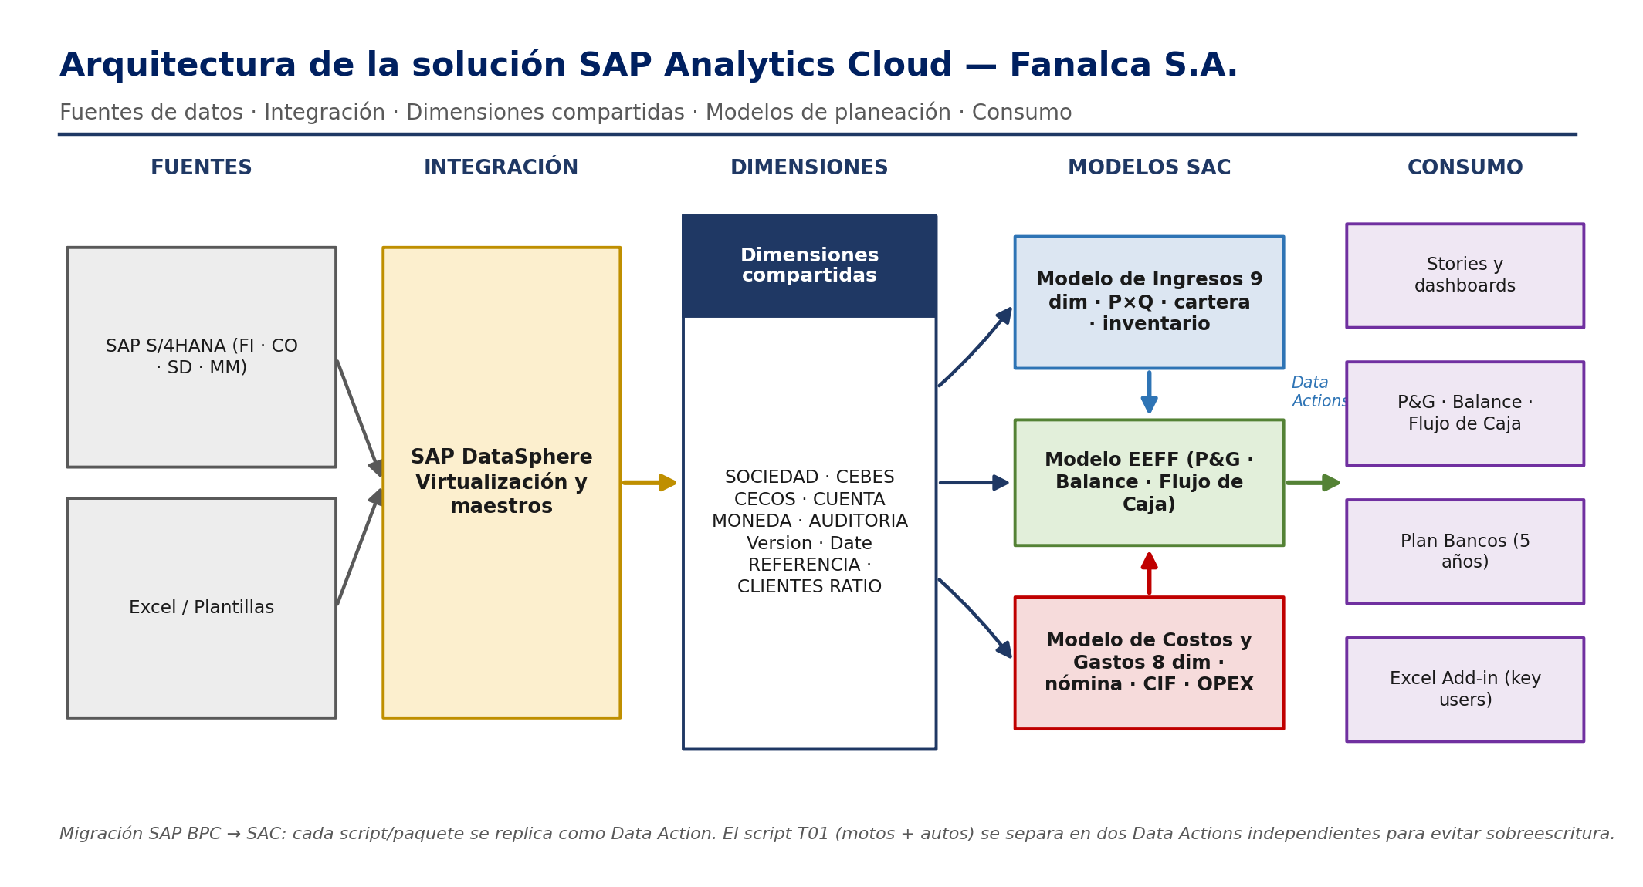
Figura 2. Arquitectura de la solución SAP Analytics Cloud — Fanalca S.A.

Modelos SAC y dimensiones
Modelo 1 — Ingresos Fanalca (9 dimensiones). Planning Model (Read/Write). Medida: Importe (decimal). Soporta P×Q y capital de trabajo.
Dimensión | Tipo | Descripción / uso | Fuente
Version | Estándar | Plan / Forecast 1-N / Real / Plan Bancos 1-2. | Estándar SAC
RATIO | Genérica | ≈30 ratios P×Q por unidad: ventas brutas, precio, IVA, unidades, costo, cartera, inventario. | Definición manual
Date | Estándar | Dimensión temporal mensual (Año/Mes). | Estándar SAC
AUDITORIA | Genérica | Origen del dato: «script» (calculado) vs. «ajuste» (manual). | Definición manual
CEBES | Genérica | CEBEs de motos y autos (HMC…HRC, HAC, agencias, HPC, talleres). | CO-PCA · CEPC
CLIENTES | Genérica | Distribuidores de motos, agencias de autos y clientes de Autopartes. | SD · KNA1
MONEDA | Genérica | COP para motos/autos; USD para exportación de autopartes. | FI · TCURC
REFERENCIA | Genérica | Familias de moto, modelos de auto y 158 referencias de autopartes. | MM · MARA/MVKE
SOCIEDAD | Genérica | FANALCA · SUPERMOTOS · SIM · METAL SUR. | FI · T001

Modelo 2 — EEFF Fanalca (7 dimensiones). Estado de Resultados + Balance + Flujo de Caja.
Dimensión | Tipo | Descripción / uso | Fuente
Version | Estándar | Misma configuración que el modelo de Ingresos. | Estándar SAC
CUENTA | Genérica | Cuentas de P&G y Balance. P&G «sábana» (con CSC) y P&G NIT (sin ventas internas). | FI · SKA1/SKB1
Date | Estándar | Dimensión temporal mensual. | Estándar SAC
AUDITORIA | Genérica | Script (envío desde origen) · Ajuste (manual). | Definición manual
CEBES | Genérica | Todos los CEBEs. El EEFF recibe de Ingresos y de Costos/Gastos. | CO-PCA · CEPC
MONEDA | Genérica | COP principal; giros financiados en USD. | FI · TCURC
SOCIEDAD | Genérica | FANALCA · SUPERMOTOS · SIM · METAL SUR · Compañía 6 (eliminaciones). | FI · T001

Modelo 3 — Costos y Gastos Fanalca (8 dimensiones). Nómina · CIF · OPEX desde UNOE.
Dimensión | Tipo | Descripción / uso | Fuente
Version | Estándar | Plan / Forecast / Real. | Estándar SAC
CUENTAS | Genérica | Cuentas de costos/gastos CO: MO directa (11), CIF (12), administrativos (2), financieros. | CO · CSKA/CSKB
Date | Estándar | Dimensión temporal mensual. | Estándar SAC
AUDITORIA | Genérica | Script (calculado) · Ajuste (manual desde UNOE). | Definición manual
CEBES | Genérica | PMF, EMM, AUC, DEF, AMB, TUP, MSR, PDB, PPC y transversales. | CO-PCA · CEPC
CECOS | Genérica | Centros de costo de producción, servicios, administrativos, mantenimiento e ingeniería. | CO-CCA · CSKS
MONEDA | Genérica | COP principal; USD para exportación. | FI · TCURC
SOCIEDAD | Genérica | FANALCA · SIM · METAL SUR. | FI · T001

Flujo de cálculo y consolidación
El cálculo se distribuye entre los modelos de origen (Ingresos y Costos/Gastos) y el modelo de EEFF, que consolida. En SAP BPC actual se emplea la técnica de «destination app» en cada script; en SAC esta lógica se replica con Data Actions de escritura cruzada.
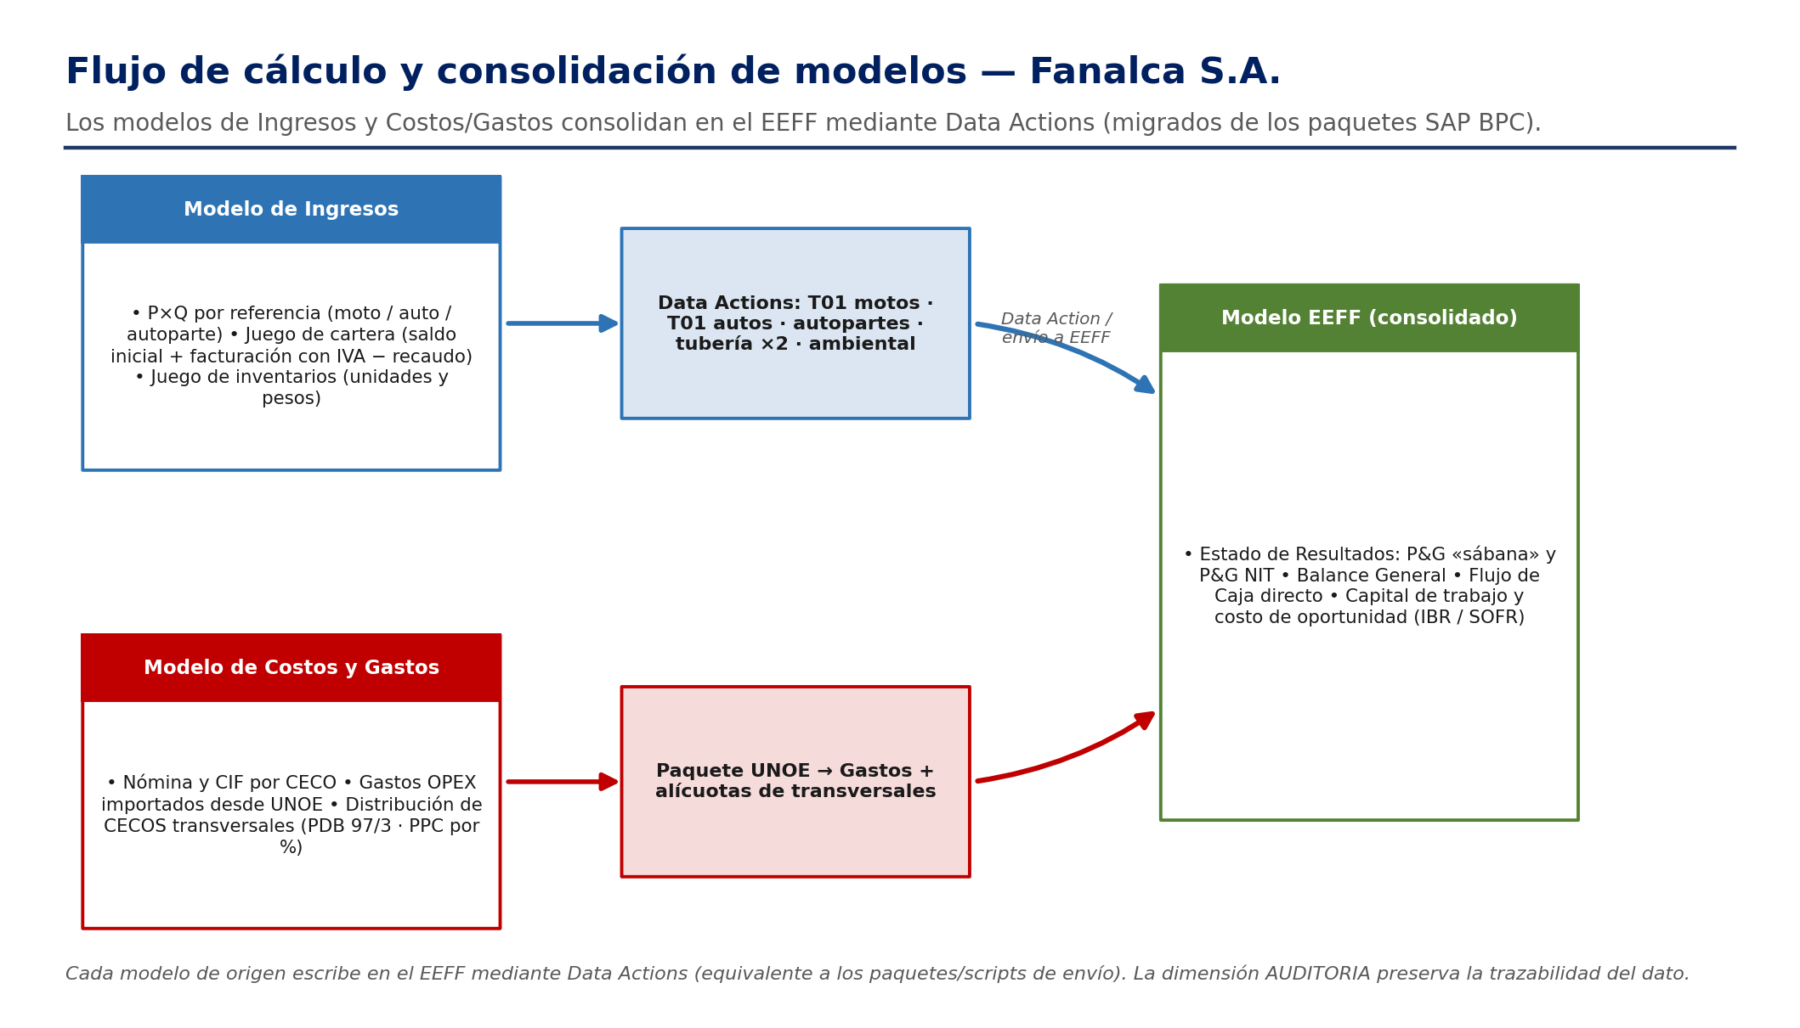
Figura 3. Flujo de cálculo y consolidación de modelos — Fanalca S.A.
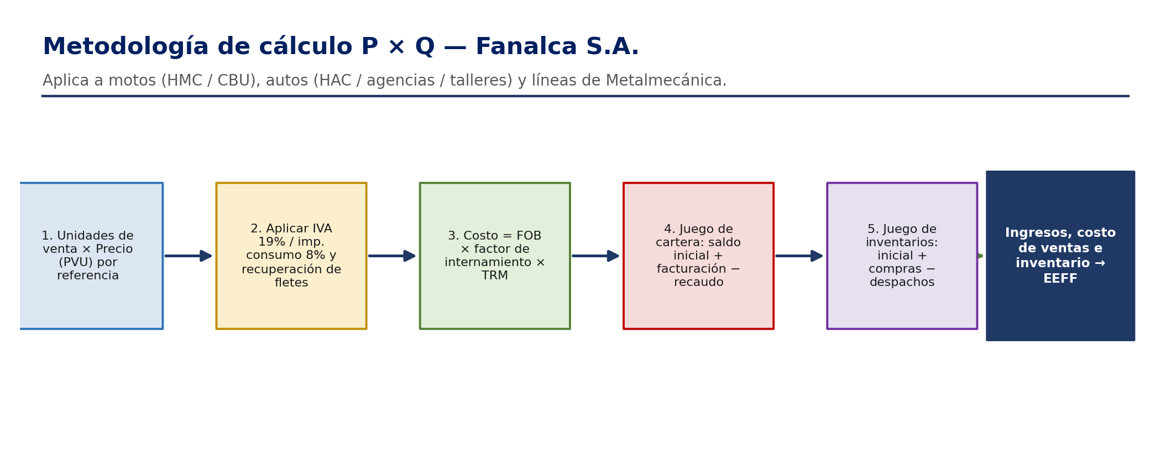
Figura 4. Metodología de cálculo P×Q y juegos de cartera e inventario — Fanalca S.A.

Scripts y actividades de configuración
Los siguientes paquetes/scripts identificados en SAP BPC se replican como Data Actions en SAC. Se listan por unidad de negocio.
Scripts — Honda Supermotos / Motos
Data Action | Descripción funcional | Modelos | Prioridad
T01 Motos (separar) | Cálculo P×Q de ventas y costos de motos; genera facturación con IVA y envía a EEFF. Debe separarse del T01 de autos. | Ingresos → EEFF | Crítica
Cartera motos | Saldo inicial + Facturación con IVA − Recaudo = Saldo final del período siguiente. | Ingresos | Alta
Inventarios motos | Juego de inventarios en unidades y pesos; alimenta el balance del EEFF. | Ingresos → EEFF | Alta
Ingresos HRC | Ingresos y costos de repuestos (HRC): 13 agrupadores de referencias. | Ingresos → EEFF | Alta
P01 Motopartes | Compras nacionales de motopartes (MPC): MP + MO + CIF separados. | Ingresos → EEFF | Alta
IVA descontable motos | IVA descontable bimestral. Mejora propuesta: usar unidades de venta en vez de pago. | Flujo de caja | Media

Scripts — Metalmecánica / Transformación de acero
Data Action | Descripción funcional | Modelos | Prioridad
T02 EMM | P×Q de Ensamble Medellín (12 referencias, cliente Renault/Sofasa). | Ingresos → EEFF | Alta
Script autopartes | P×Q de 158 referencias por cliente. Costo: MP + conversión (PMF) + alícuotas PDB/PPC. | Ingresos → EEFF | Alta
Script TUP (×2) | Tubería: 1ª corrida costo de lámina (CFR × factor); 2ª corrida precio de venta con margen. | Ingresos → EEFF | Alta
Script Metal Sur (×2) | Idéntico a TUP; dos plantas → distribución de MO/CIF por planta. | Ingresos → EEFF | Alta
Script Ambiental | P×Q de cajas compactadoras nacionales + CKD; lámina + kit hidráulico + MO/CIF de PMF. | Ingresos → EEFF | Alta
Paquete UNOE → Gastos | Importación de gastos desde UNOE al modelo de Costos y Gastos. | Costos → EEFF | Alta
Distribución de transversales | Alícuota de PPC (mantenimiento/calidad) y PDB (ingeniería) a las líneas productivas. | Costos | Alta

Scripts — Honda Autos
Data Action | Descripción funcional | Modelos | Prioridad
T01 Autos (separar) | P×Q de vehículos HAC: FOB × factor × TRM = costo; precio × unidades = ingresos. Separar del T01 de motos. | Ingresos → EEFF | Crítica
Inventario HAC | Saldo inicial + Compras − Despachos a agencias = Saldo final. Inventario en zona franca. | Ingresos → EEFF | Alta
Cartera HAC | Cartera comercial (50/50) + cartera de renting ($12.000M, no se recauda en proyección). | Ingresos | Alta
Cartera agencias | Juego de cartera por agencia (80/20). Mejora: correr por jerarquía en SAC. | Ingresos | Alta
Ingresos HPC + Talleres | P×Q de HPC (margen 48%) e ingresos de talleres por tipo de servicio. | Ingresos → EEFF | Alta
Costo de oportunidad | (Cartera − Renting) × (IBR+spread) + (Inventario − Proveedores) × (SOFR+spread). | Ingresos → EEFF | Media

Actividades de configuración en SAC
Actividad | Área | Estado | Prioridad
Creación de los 3 modelos SAC Planning | Modelado SAC | Completo | Alta
Separación del script T01 (motos / autos) | Data Actions | Pendiente | Crítica
Apertura de HOC en HOD / HON | Modelado SAC | Pendiente | Alta
Migración BPC → SAC (17+ scripts) | Data Actions | En progreso | Alta
Plantillas SAC instanciables (BPF) | Planning | En progreso | Alta
Integración S/4HANA → DataSphere → SAC | Integración | En progreso | Alta
Carga automática del real BW → SAC | Integración | Completo | Alta
Definición de jerarquías SD/FI/CO en S/4HANA | Maestros | Pendiente | Alta
Perfilamiento de acceso y roles SAC (DAC por sociedad) | Seguridad | Pendiente | Alta

Roles
Perfil | Responsabilidad en SAC | Unidad | Acceso SAC
Key User Motos | Mantiene datos de motos (CKD, CBU, repuestos, motopartes); valida plantillas y scripts. | Supermotos / Motos | Read/Write
Key User Autos | Mantiene datos de HAC, agencias, HPC, talleres y renting. | Honda Autos | Read/Write
Líder funcional del proyecto | Coordina sesiones técnicas, valida la arquitectura y define mejoras de configuración. | Programa SAP BUILD | Modeler / Admin
Key Users Transformación de Acero | Responsables de tubería, Metal Sur, PMF, ensamble Medellín, autopartes, defensas y ambiental. | Metalmecánica | Read/Write
Equipo de TI / Transformación Digital | Administra conectores SAC ↔ BW/DataSphere y desarrolla Data Actions. | Transformación Digital | Admin / Modeler
Área de Costos y Contabilidad | Entrega tarifas, costos promedio y reales mensuales para la versión Real. | Finanzas / FI | Viewer
Consultor SAP / SAC | Diseño y construcción de modelos, Data Actions y Stories; soporte técnico. | Programa SAP BUILD | Admin / Developer

Inventario de datos maestros susceptibles de migración
Los datos maestros se cargan en SAC desde los sistemas SAP (S/4HANA, FI, CO, SD, MM) mediante archivos CSV o conectores OData. Nota crítica: los identificadores de referencias en BPC no coinciden con los códigos del ERP; se requiere una tabla de mapeo antes de la carga.
Dato maestro / dimensión | Fuente SAP | Método de carga | Volumen | Complejidad
SOCIEDAD | FI · T001 | CSV manual | ≈7 sociedades | Baja
CEBES | CO-PCA · CEPC | CSV / OData | ≈50+ CEBEs | Alta
CECOS | CO-CCA · CSKS | CSV / OData | ≈40+ CECOS | Alta
CUENTA (EEFF) | FI · SKA1/SKB1 | CSV / BW | Plan de cuentas FI | Alta
CUENTAS (C&G) | CO · CSKA/CSKB | CSV / BW | Plan de cuentas CO | Alta
CLIENTES | SD · KNA1 | OData / CSV | Red de distribuidores + agencias | Alta
REFERENCIA | MM · MARA/MVKE | CSV / BW | 158+ SKUs (mapeo BPC→SAP) | Muy alta
MONEDA | FI · TCURC | CSV manual | COP · USD · EUR | Baja
TRM / Macroeconómicas | Tesorería / DIAN | CSV por escenario | TRM · IBR · SOFR · IPC | Media

● Prioridad de carga de datos maestros — Fanalca S.A.
▸ Fase 1 (crítica, pre Go-Live): SOCIEDAD, CEBES, MONEDA, Version y AUDITORIA — sin estas no corren los scripts.
▸ Fase 2 (configuración de modelos): CECOS, CUENTA, CUENTAS y CLIENTES.
▸ Fase 3 (históricos y transaccionales 2024–2025): REFERENCIA, RATIO y datos reales.
▸ Habilitador clave: tabla de mapeo entre los identificadores BPC y los códigos del ERP S/4HANA.

Componentes de solución técnica
La arquitectura técnica se basa en SAP BTP como plataforma central, con SAP DataSphere como capa de integración y transformación entre SAP S/4HANA y SAC. La migración desde SAP BPC implica replicar la lógica de scripts y plantillas en sus equivalentes de SAC.
Componente | Descripción | Estado
SAP Analytics Cloud (SAC) | Plataforma SaaS en SAP BTP (DEV/QA/PRD). Planning, Stories, Data Actions y BPF. | Activo (2024.Q4+)
SAP S/4HANA | ERP en implementación; fuente futura del real y de los datos maestros (FI, CO, SD, MM). | En implementación
SAP BPC | Sistema de planeación actual (17+ scripts). Referencia para la migración a SAC. | A migrar
SAP BW/4HANA | Data Warehouse para la carga del real (Supermotos, FN Servicios ya conectados). | Activo (parcial)
SAP DataSphere | Capa de integración/transformación entre S/4HANA y SAC; evita replicar datos. | En configuración
UNOE | Sistema de presupuesto de gastos; origen del modelo de Costos y Gastos. | Activo
SAC Excel Add-in | Carga de datos desde plantillas. Requiere Office 365 de 64 bits. | Validado con key users
SAP IAS / SSO | Single Sign-On para el acceso a SAC mediante SAP Identity Authentication Service. | Activo

Decisiones de diseño y mejoras de arquitectura
Decisión / mejora | Descripción
Separar T01 en dos Data Actions | El script T01 cubre motos y autos; al correr parcialmente puede sobreescribir datos. SAC debe tener dos Data Actions independientes.
Apertura de HOC en HOD/HON | El P&G de CBU debe reflejar los tres CEBEs (HOC compra; HOD/HON venden).
Correr scripts por jerarquía | Algunos paquetes corren individualmente por CEBE; SAC permite correr sobre la jerarquía completa, reduciendo tiempos.
Plantillas instanciables para autos | Migrar las consultas Excel fijas a plantillas SAC instanciables con BPF y selector de CEBE/escenario.
Referencia dummy para IVA | Usar una referencia genérica para que el script aplique IVA a todas, reduciendo entradas manuales.

Ciudad Limpia
Ciudad Limpia es una empresa de servicios públicos de aseo urbano que opera en Bogotá, Neiva, Huila y otros municipios. Sus empresas relacionadas CGS y RH gestionan residuos peligrosos y aprovechamiento. El proceso presupuestal actual está íntegramente basado en macros de Excel, con consolidación manual a cargo de Planeación Financiera; el proyecto lo migra a SAP Analytics Cloud.

Escenario / Proceso de negocio
La operación requiere un control financiero riguroso sobre ingresos, costos y gastos, así como la generación de estados financieros consolidados. Los ingresos ordinarios se calculan a partir de variables tarifarias complejas (toneladas, usuarios, kilómetros, metros cuadrados, estratos, subsidios e IPC); el equipo de tarifas entrega a Planeación Financiera el valor total por componente, que es el dato que se carga en SAC. Las empresas CGS y RH sí permiten calcular P×Q (tarifa × cantidad) por cliente y tipo de residuo.

Objetivos empresariales y beneficios esperados
Código | Objetivo | Beneficio esperado
OE-01 | Centralizar la información financiera en SAC | Fin de la fragmentación en decenas de hojas de Excel.
OE-02 | Automatizar la consolidación del presupuesto | Proceso de semanas reducido a horas/minutos.
OE-03 | Habilitar un forecast ágil | Actualización rápida ante cambios de tarifa o dotación.
OE-04 | Visibilidad en tiempo real para los gerentes | Cada área consulta SAC sin intermediar a Planeación.
OE-05 | Auditoría y trazabilidad completa | Origen claro de cada dato: real, presupuesto o manual.
OE-06 | Generar EEFF con mínima intervención manual | Reducción de errores en el cierre mensual.

Descripción a alto nivel de requisitos empresariales
Código | Requisito | Descripción
RE-01 | Ingresos ordinarios de Ciudad Limpia | Cargar el valor total por componente desde el resumen del jefe de tarifas, sin replicar el cálculo tarifario complejo.
RE-02 | Ingresos CGS y RH (P×Q) | Cálculo tarifa × toneladas/kilos por cliente y tipo de residuo, con seguimiento de cantidades.
RE-03 | Plantilla genérica de gastos | Una plantilla Excel estándar para las ≈17 áreas; Planeación Financiera consolida y carga.
RE-04 | Costos de flota | Un centro de costo por vehículo. Rubros: repuestos, llantas, combustibles y lubricantes.
RE-05 | Mano de obra y gasto de personal | Representa ≈80% del costo total. Se modela con una plantilla de personal basada en un modelo referencial; el nivel de detalle se afina con Talento Humano.
RE-06 | Estados financieros | El P&G fluye automáticamente; el Balance y el Flujo de Caja incorporan cuentas adicionales por carga manual.
RE-07 | Multimoneda | Soporte de múltiples monedas por sociedad.
RE-08 | Gestión de versiones | Actual / Presupuesto / Forecast. Regla: siempre el dato final autorizado, sin acumulación.
RE-09 | Auditoría | Dimensión AUDITORIA para identificar el origen de cada dato.
RE-10 | Opciones de carga | Reemplazar / Acumular / Borrar y recargar. Estándar acordado: Reemplazar con el dato definitivo.
RE-11 | Dashboards y KPIs | Filtros por sociedad/área/período, exportables a PDF/PPT. KPIs: toneladas, km, usuarios, árboles.

Estructura organizativa relevante
Sociedades
Sociedad | Empleados | Descripción
Ciudad Limpia Bogotá | ≈1.900 | Principal. Ingresos ordinarios complejos.
Ciudad Limpia Neiva | ≈500 | Particularidades tarifarias propias.
Ciudad Limpia Huila | ≈37 | Operación pequeña.
CGS | ≈182 | Residuos peligrosos y aseo en municipios. Modelo P×Q.
RH | En proceso | Residuos peligrosos. Ingresando a nómina web.

Componentes de servicio (centros de beneficio)
Componente | Métrica de seguimiento | Observación
Recolección | Toneladas recolectadas | CEBE específico en S/4HANA
Barrido de vías | Kilómetros barridos | CEBE específico
Corte de césped | Metros cuadrados cortados | CEBE específico
Poda de árboles | Cantidad de árboles podados | CEBE específico
Aprovechamiento | Toneladas aprovechadas | CGS / RH
Comercialización | Valor facturado | Otros ingresos

Diseño y configuración de soluciones

Arquitectura de la solución
La arquitectura integra las fuentes de datos, una capa de dimensiones compartidas, los tres modelos SAC y las salidas de consumo. Los datos reales provienen de SAP S/4HANA a través de SAP DataSphere (CDS Views); el presupuesto se carga por plantillas Excel y los ajustes se ingresan directamente en SAC.
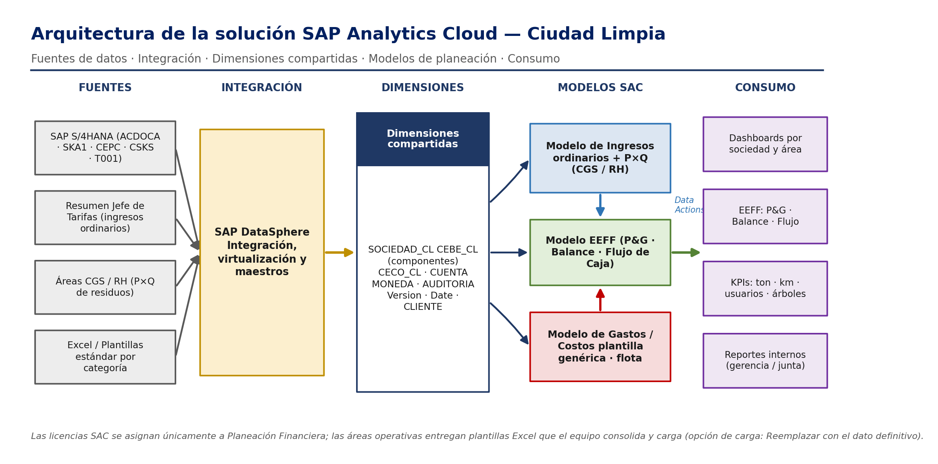
Figura 5. Arquitectura de la solución SAP Analytics Cloud — Ciudad Limpia.

Modelos SAC y dimensiones
Modelo de Ingresos — captura, planificación y análisis de ingresos operativos. Soporta carga de ingresos ordinarios (valor total) y cálculo P×Q para CGS y RH.
Medida | Tipo de dato | Descripción
Importe | Decimal (moneda) | Valor monetario del ingreso.
Cantidad | Decimal | Toneladas / kilos (aplica a CGS/RH para P×Q).
Tarifa | Decimal (moneda) | Precio unitario por tipo de residuo (CGS/RH).

Dimensión | Tipo SAC | Pública | Notas
Version | Version | No | Actual / Presupuesto / Forecast.
CUENTA | Account | Sí | Ingresos por componente. Jerarquías EEFF y de gestión.
Date | Date | No | Granularidad mensual.
CEBE_CL | Generic | Sí | Componente de servicio (Recolección, Barrido…).
AUDITORIA | Generic | Sí | Origen: REAL_S4 / PRESUPUESTO_TARIFAS / PXQ.
MONEDA | Generic | Sí | Moneda de la transacción.
CLIENTE | Generic | No | Solo CGS/RH — cliente y tipo de residuo.
SOCIEDAD_CL | Organization | Sí | Data Access Control por entidad legal.

Lógica de carga por sociedad
Sociedad | Método | Responsable del dato
CL Bogotá / Neiva / Huila | Valor total por componente desde el Excel del jefe de tarifas | Jefe Nacional de Tarifas → Planeación Financiera
CGS / RH | Cálculo P×Q: tarifa × toneladas/kilos por cliente y residuo | Áreas CGS/RH → Planeación Financiera

Modelo de Gastos / Costos — planificación, control y análisis de costos operativos y gastos por centro de costo, componente de servicio, cuenta y sociedad.
Dimensión | Tipo SAC | Pública | Notas
Version | Version | No | Actual / Presupuesto / Forecast.
CUENTA | Account | Sí | Cuentas de costos y gastos.
Date | Date | No | Mensual.
CECO_CL | Generic | Sí | Centro de costo (área / vehículo de flota).
CEBE_CL | Generic | Sí | Componente de servicio / línea de negocio.
AUDITORIA | Generic | Sí | Origen: REAL_S4 / PRESUPUESTO_EXCEL / MANUAL.
MONEDA | Generic | Sí | Moneda.
SOCIEDAD_CL | Organization | Sí | Data Access Control por entidad legal.

Categorías de gasto y método de carga
Categoría | Descripción | Método en SAC
Mano de obra | ≈80% del costo total | Plantilla de personal (modelo referencial)
Mantenimiento de flota | Repuestos, llantas, combustible | Valor por CECO (un CECO por vehículo)
Depreciaciones | Activos fijos | Plantilla genérica
TIC y tecnología | Equipos, licencias, mantenimiento | Plantilla genérica
Servicios públicos | Agua, energía, telefonía | Plantilla genérica
Arrendamientos | Infraestructura y equipos | Plantilla genérica
Dotación de personal | EPP, uniformes, reposiciones | Plantilla genérica
Seguros y gastos generales | Pólizas, honorarios, viajes, diversos | Plantilla genérica

Modelo de EEFF — consolida P&G, Balance General y Flujo de Caja. Alimenta reportes internos (gerentes, junta) y externos.
Componente del EEFF | Lógica de alimentación
Estado de Resultados (P&G) | Fluye automáticamente desde los modelos de Ingresos y Gastos/Costos.
Balance — cuentas de P&G | Las cuentas de resultado impactan automáticamente el balance (utilidad del período).
Balance — cuentas propias | Activos fijos, cartera, deuda y capital: carga manual o integración directa con S/4HANA.
Flujo de Caja | Combinación: parte fluye del P&G, parte del balance y parte por carga manual (impuestos, CAPEX, inversiones).
Depreciaciones acumuladas | Fluyen desde el rubro de depreciaciones del modelo de gastos.
CAPEX / inversiones en flota | Carga manual; proceso particular que no fluye directamente del P&G.

Dimensiones compartidas y maestros de datos
Dimensión | Tipo SAC | Fuente maestra | Descripción
CUENTA | Account | S/4HANA SKA1/SKB1 | Plan de cuentas completo. Jerarquías LR3 y de gestión interna.
CEBE_CL | Generic | S/4HANA CEPC | Centros de beneficio / componentes de servicio (en los 3 modelos).
CECO_CL | Generic | S/4HANA CSKS | Centros de costo, incluido un CECO por vehículo (solo en Gastos).
AUDITORIA | Generic | Maestra SAC | REAL_S4, PRESUPUESTO_TARIFAS, PRESUPUESTO_EXCEL, PXQ, MANUAL, AJUSTE.
MONEDA | Generic | Maestra SAC | Monedas operativas; evaluar Currency Translation para consolidados.
SOCIEDAD_CL | Organization | S/4HANA T001 | Habilita Data Access Control por entidad legal.

Resumen comparativo de modelos
Elemento | Gastos/Costos | EEFF | Ingresos
Importe (medida) | ✔ | ✔ | ✔
Version · CUENTA · Date | ✔ | ✔ | ✔
CEBE_CL · AUDITORIA · MONEDA · SOCIEDAD_CL | ✔ | ✔ | ✔
CECO_CL | ✔ | — | —
CLIENTE | — | — | ✔ (CGS/RH)
Cantidad y Tarifa (P×Q) | — | — | ✔ (CGS/RH)

Flujo de cálculo y consolidación
El P&G fluye automáticamente desde los modelos de Ingresos y Gastos/Costos hacia el EEFF; las cuentas propias del balance y del flujo de caja se cargan desde S/4HANA o manualmente.
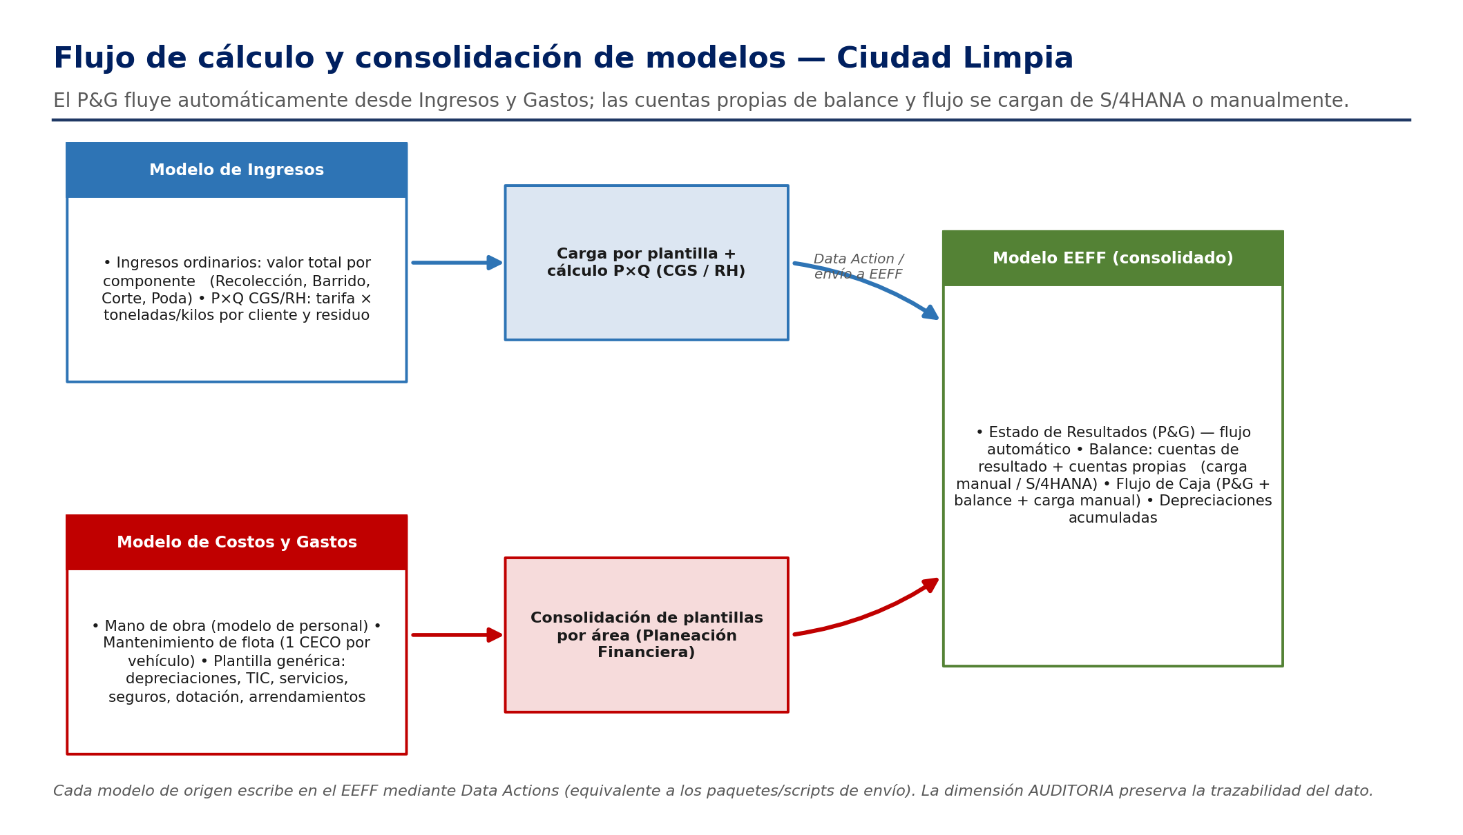
Figura 6. Flujo de cálculo y consolidación de modelos — Ciudad Limpia.
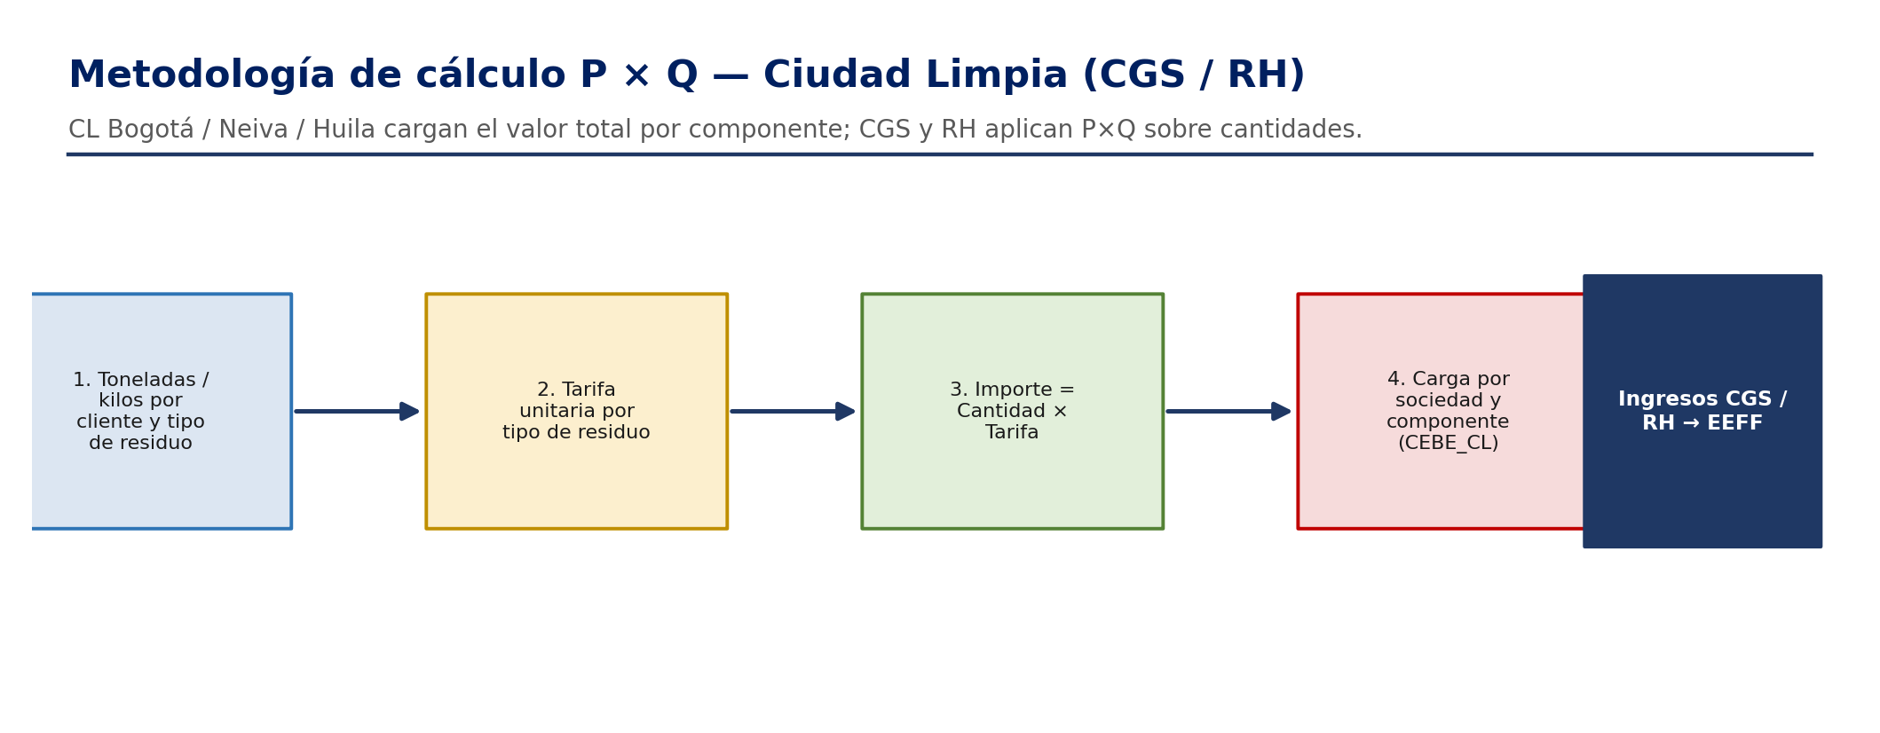
Figura 7. Metodología de cálculo P×Q para CGS / RH — Ciudad Limpia.
● Regla de diseño acordada en la Sesión N°1 (lección aprendida de BPC)
▸ Cada responsable entrega el DATO FINAL AUTORIZADO; no se cargan versiones parciales ni acumulaciones.
▸ El sistema usa la opción de carga «Reemplazar»: el último dato cargado es el definitivo.
▸ Las modificaciones puntuales se hacen directamente en la plantilla SAC, sin recargar el archivo completo.

Integración y plantillas de carga
Fuente | Mecanismo | Frecuencia | Objetos clave
SAP S/4HANA (real) | SAP DataSphere (CDS Views) | Diaria (fuera de horario) | ACDOCA, SKA1, CEPC, CSKS, T001
Excel / Plantillas (presupuesto) | Carga de archivo en SAC Data Management | Anual + forecast | Plantillas estándar por categoría
Input manual SAC (ajustes) | Entrada directa en plantilla SAC | Bajo demanda | Solo Planeación Financiera

Plantilla | Estructura de columnas | Responsable
Ingresos Ordinarios CL | Sociedad | CEBE (componente) | Cuenta | Ene–Dic | Jefe de Tarifas → Planeación Fin.
Ingresos P×Q — CGS/RH | Sociedad | CEBE | Cliente | Tipo residuo | Cuenta | Tarifa | Cant. | Ene–Dic | Áreas CGS/RH → Planeación Fin.
Gastos y Costos (genérica) | Sociedad | CECO | CEBE | Cuenta | Ene–Dic | Todas las áreas → Planeación Fin.

Roles y seguridad
● Política de licenciamiento acordada en sesión
▸ Las licencias SAC se asignan únicamente al equipo de Planeación Financiera.
▸ Las áreas operativas no acceden a SAC para carga directa: entregan plantillas Excel que el equipo consolida.
▸ Lección aprendida: licenciar usuarios que acceden una vez al año genera más costo de soporte que beneficio.

Rol | Nivel de acceso | Descripción
Administrador SAC | Total | Configura modelos, dimensiones, conexiones y usuarios.
Planeación Financiera | Lectura / Escritura | Versiones de plan, carga de archivos Excel y ajustes manuales.
Gerente / Ejecutivo | Solo lectura | Dashboards y reportes, filtrados por la sociedad asignada.
Auditor | Solo lectura | Acceso histórico a todas las versiones y sociedades.

Transprensa S.A.S.
Transprensa S.A.S. es una empresa de logística y transporte de carga del Grupo Fanalca, con operaciones en 21 regionales a lo largo de Colombia y 46 Centros de Recibo de Mercancía (CRM). Sus líneas de negocio son el paqueteo (B2B y B2C), el servicio masivo, los vehículos dedicados, el almacenamiento y los ingredientes/mercancías peligrosas. El proyecto migra su planificación financiera —hoy en Excel y Power BI— a SAP Analytics Cloud.

Escenario / Proceso de negocio
La presupuestación se realiza de forma centralizada desde el área financiera, con insumos de la gerencia general y la gerencia comercial. Los datos operativos provienen del software logístico Silotrans y del sistema contable SIESA. La metodología de ingresos es P×Q: kilogramos movilizados × tarifa por kilogramo, por regional y tipo de servicio.

Objetivos empresariales y beneficios esperados
# | Objetivo empresarial | Beneficio esperado
1 | Centralizar la planeación financiera en SAC | Eliminar los silos de información en Excel; control de versiones.
2 | Automatizar el cálculo P×Q por regional y servicio | Reducción de errores y mayor velocidad en los ciclos de presupuesto.
3 | Habilitar el multi-versionamiento presupuestal | Versión comercial vs. financiera; escenarios y simulaciones.
4 | Integrar la ejecución real desde Silotrans y S/4HANA | Comparación presupuesto vs. real en tiempo real.
5 | Visibilidad de P&G y EBITDA por regional | Toma de decisiones a nivel de regional y centro de beneficio.
6 | Estacionalidad y ajuste dinámico de mano de obra | Optimización de costos de personal temporal ligado a kg.

Descripción a alto nivel de requisitos empresariales
ID | Área | Requisito | Modelo
REQ-01 | Ingresos | Presupuestar ingresos por regional y tipo de servicio (paqueteo, masivo, almacenamiento). | Ingresos
REQ-02 | Ingresos | Cálculo P×Q: kilogramos proyectados × tarifa ($/kg) por regional. | Ingresos
REQ-03 | Ingresos | Discriminar ingresos por tipo: crédito (B2B) vs. contado/contraentrega (CRM). | Ingresos
REQ-04 | Ingresos | Presupuestar clientes especiales por separado (Ingreso, T1, Soy Más). | Ingresos
REQ-05 | Ingresos | Definir la estacionalidad mensual con base en el histórico N-1. | Ingresos
REQ-06 | Ingresos | Soporte multi-versión: Presupuesto Comercial y Presupuesto Financiero. | Ingresos
REQ-07 | Costos | Presupuesto de fletes de transporte por regional y destino (desde Silotrans). | Costos
REQ-08 | Costos | Personal temporal variable ligado a kg: índice de personal por kg movilizado. | Costos
REQ-09 | Costos | Arrendamientos por contrato: IPC + factor, ponderado por tipo de servicio. | Costos
REQ-10 | Costos | Gastos fijos (histórico N-1 + IPC): honorarios, servicios públicos, ICA por ciudad. | Costos
REQ-11 | EEFF | Estado de Resultados (P&G administrativo – PCGA) con apertura por regional. | EEFF

Metodología de cálculo de costos
Tipo de costo | Descripción | Driver | Fuente
Fletes de expedición | Costo de flete por kg despachado por regional | Kg × tarifa de flete por destino | Silotrans
Mano de obra temporal | Personal de plataforma y ruta, variable según kg | Índice persona/kg por regional | Nómina SIESA
Fletes de reexpedición | Porción del flete a destinos sin flota propia | % histórico de kg a terceros | Silotrans
Comisiones CRM externos | Comisión pagada a CRM externos por kg | Kg CRM ext. × tarifa de comisión | Silotrans
Comisiones fuerza de ventas | Parte variable del salario comercial por kg | Kg crédito × índice | SIESA
Arrendamientos | Contrato por sede, ponderado por servicio | IPC + factor contractual | Contratos
Gastos fijos (IPC) | Honorarios, servicios públicos, asistencia técnica | Histórico N-1 × IPC | SIESA

Estructura organizativa relevante
Transprensa opera bajo una estructura matricial: una dirección nacional centralizada en Bogotá con 21 regionales operativas distribuidas en el país.
Entidad organizativa | Descripción | Dimensión SAC | Ejemplos
Sociedad | Unidad legal de reporte financiero | SOCIEDAD_TRANS | Transprensa S.A.S.
Regional / Sede | 21 regionales operativas en Colombia | CEBE_TRANS | Antioquia, Valle, Cundinamarca, Eje Cafetero
CRM | 46 Centros de Recibo de Mercancía (propios y externos) | CLIENTE / CEBE | CRM Antioquia, CRM Valle, CRM Santa Marta
Tipo de servicio | Línea de negocio / canal de venta | SERVICIO | Paqueteo, Masivo, Almacenamiento, Dedicados
Centro de costo | Unidad funcional para asignación de costos | CECOS_TRANS | Plataforma Regional, Ruta, Fuerza de Ventas
Centro de beneficio | Agrupación por tipo de servicio / negocio | CEBE_TRANS | Paqueteo, Masivo, Almacenamiento
Cliente especial | Clientes de alta representatividad (≈30% de ingresos) | CLIENTE | Ingreso, T1, Soy Más (licitaciones)

● Regiones de operación de Transprensa
▸ Antioquia · Valle del Cauca · Cundinamarca · Eje Cafetero (Armenia, Manizales, Pereira).
▸ Santander · Nariño · Bolívar · Atlántico · Santa Marta · Tolima · Meta.
▸ 21 regionales en total — cobertura nacional con 46 CRM activos.
▸ Sede operativa Funza (almacén Sodimac) para la distribución de Soy Más.

Diseño y configuración de soluciones

Arquitectura de la solución
El alcance contempla tres modelos de planeación interconectados. Los modelos de Ingresos y Gastos/Costos alimentan el modelo de EEFF, generando el P&G administrativo por regional y el consolidado. La integración con SAP S/4HANA y Silotrans se realiza a través de SAP DataSphere.
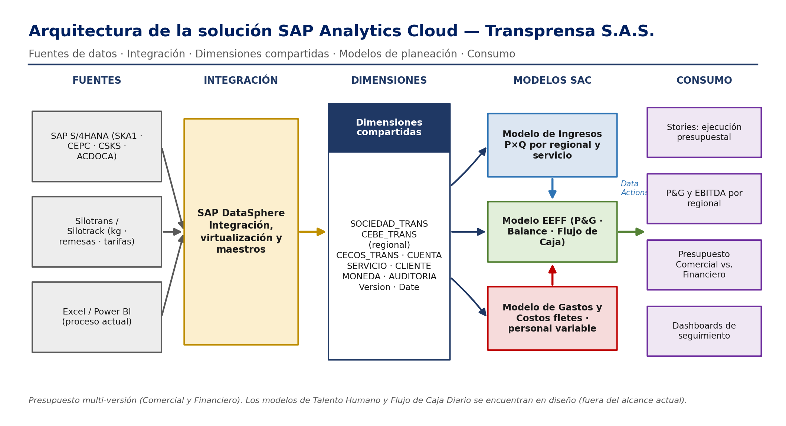
Figura 8. Arquitectura de la solución SAP Analytics Cloud — Transprensa S.A.S.

Modelos SAC y dimensiones
Modelo SAC | Medida | Dimensiones | Capacidades
Ingresos Transprensa | Importe (decimal) | Version · CUENTA · Date · MONEDA · CLIENTE · SERVICIO · AUDITORIA · CEBE_TRANS · SOCIEDAD_TRANS | P×Q por regional · multi-versión
Gastos y Costos Transprensa | Importe (decimal) | Version · CUENTA · Date · MONEDA · CECOS_TRANS · AUDITORIA · CEBE_TRANS · SOCIEDAD_TRANS | Costos variables y fijos · centros de costo
EEFF Transprensa | Importe (decimal) | Version · CUENTA · Date · MONEDA · AUDITORIA · CEBE_TRANS · SOCIEDAD_TRANS | Estado de Resultados · Balance · Flujo de Caja

Detalle de dimensiones por modelo
Dimensión | Tipo SAC | Ingresos | Gastos/Costos | EEFF
Version | Version | ✔ | ✔ | ✔
CUENTA | Account | ✔ | ✔ | ✔
Date | Date | ✔ | ✔ | ✔
MONEDA | Generic | ✔ | ✔ | ✔
AUDITORIA | Generic | ✔ | ✔ | ✔
CEBE_TRANS | Organization | ✔ | ✔ | ✔
SOCIEDAD_TRANS | Generic | ✔ | ✔ | ✔
CLIENTE | Generic | ✔ | — | —
SERVICIO | Generic | ✔ | — | —
CECOS_TRANS | Generic | — | ✔ | —

Configuración de versiones presupuestales
Versión | Descripción | Uso
PRESUPUESTO_FIN | Presupuesto Financiero oficial | Base para el P&G y el seguimiento financiero.
PRESUPUESTO_COM | Presupuesto Comercial | Meta para la fuerza de ventas y las regionales.
REAL | Ejecución real (actuals) | Datos de Silotrans / SAP S/4HANA vía DataSphere.
FORECAST | Proyección intra-año | Actualización de estimados durante el año.

Flujo de cálculo y consolidación
Los modelos de Ingresos y Costos alimentan el EEFF con el P&G y el EBITDA por regional. El cálculo de ingresos sigue la metodología P×Q a partir del histórico N-1, los crecimientos de volumen y tarifa, la distribución CRM/Crédito y la estacionalidad mensual.
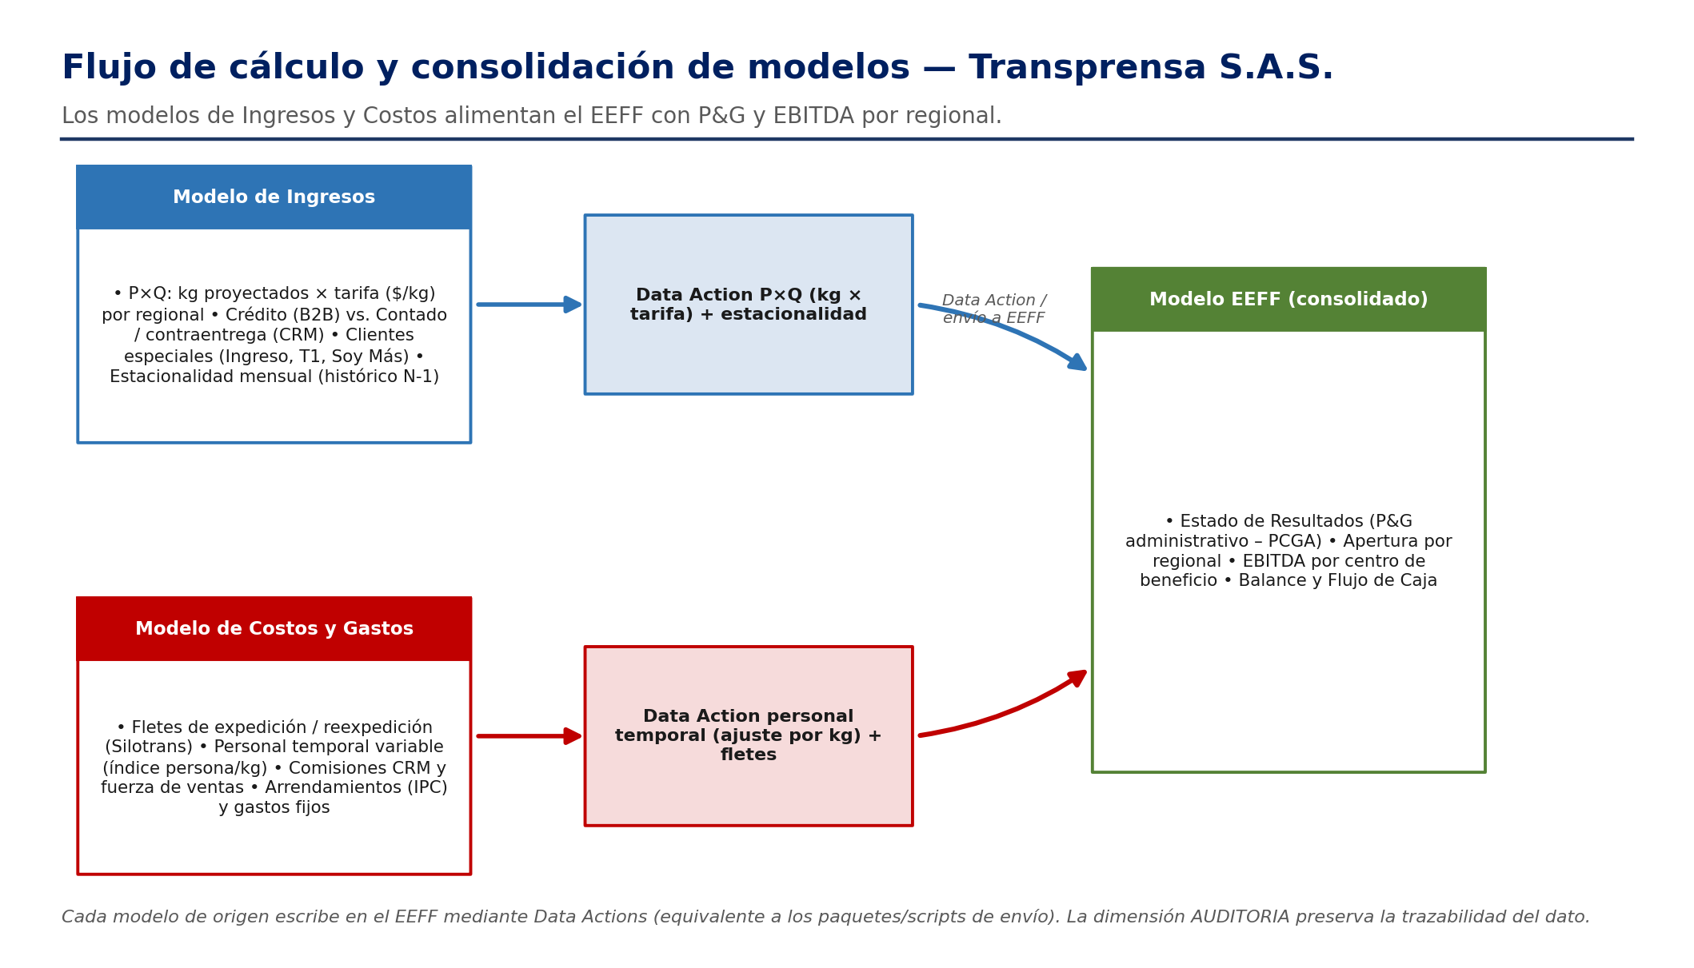
Figura 9. Flujo de cálculo y consolidación de modelos — Transprensa S.A.S.
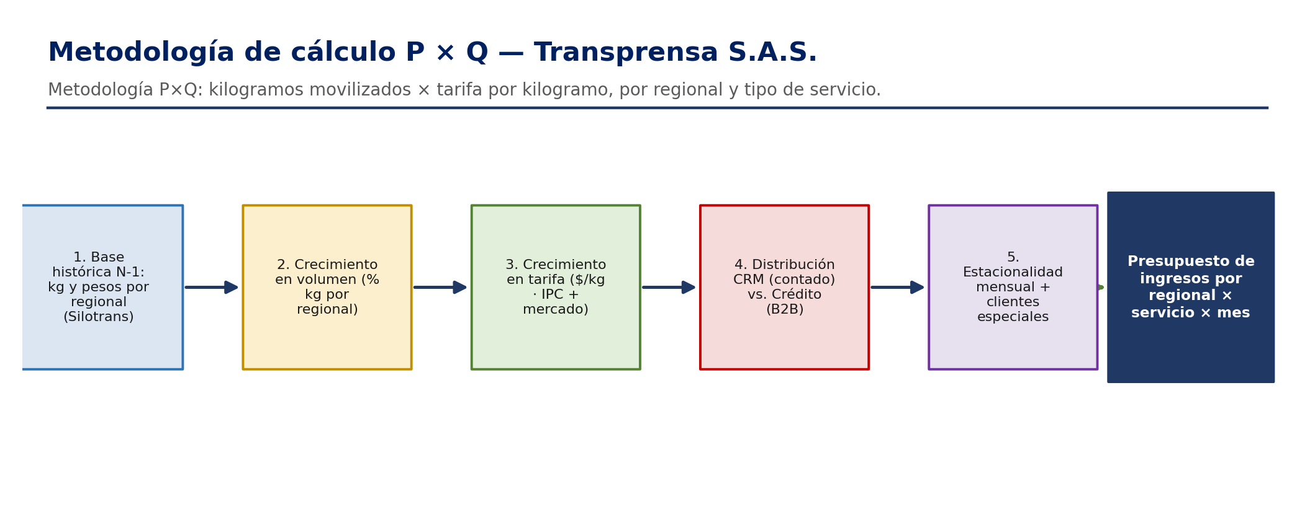
Figura 10. Metodología de cálculo P×Q de ingresos — Transprensa S.A.S.

Actividades de configuración
Actividad | Descripción | Prioridad | Estado
Creación de modelos SAC | Crear los 3 modelos Planning con sus dimensiones y medidas. | Alta | Completado
Carga de datos maestros | Cargar jerarquías de CUENTA, CEBE_TRANS, CECOS_TRANS, CLIENTE y SERVICIO. | Alta | Pendiente
Configurar versiones | Definir PRESUPUESTO_FIN, PRESUPUESTO_COM, REAL y FORECAST. | Alta | Pendiente
Plantillas de entrada de datos | Diseñar input forms para la carga por región y servicio. | Alta | Pendiente
Data Actions P×Q | Cálculo automático de ingresos (kg × tarifa). | Alta | Pendiente
Data Action de personal temporal | Ajuste del personal temporal según la variación de kg. | Media | Pendiente
Conectores DataSphere | Extracción de Silotrans y S/4HANA hacia DataSphere. | Alta | En definición
Estacionalidad e históricos N-1 | Cargar factores de estacionalidad y la ejecución real 2025. | Media | Pendiente

Roles
Rol | Acceso SAC | Responsabilidades
Administrador SAC | Full admin | Configuración de modelos, dimensiones, data actions y versiones.
Planeador Financiero | Lectura / Escritura | Carga y validación del presupuesto por regional y servicio.
Analista Comercial | Lectura / Escritura | Definición de crecimientos por regional; revisión del Presupuesto Comercial.
Gerencia Regional | Solo lectura | Consulta del presupuesto y la ejecución de su regional.
Gerencia General / CFO | Solo lectura | Reportes consolidados, P&G, EBITDA y Junta Directiva.

Inventario de datos maestros susceptibles de migración
La fuente de verdad es SAP S/4HANA; Silotrans es fuente complementaria para los datos operativos (clientes, servicios y regionales).
Dato maestro | Dimensión | Fuente | Jerarquía / niveles | Volumen
Plan de cuentas | CUENTA | S/4HANA (SKA1) | Clase → Grupo → Cuenta | ≈500 cuentas
Centros de beneficio | CEBE_TRANS | S/4HANA (CEPC) | Sociedad → Servicio → Regional | ≈30 CEBE
Centros de costo | CECOS_TRANS | S/4HANA (CSKS) | Sociedad → Área → Centro | ≈80 CECOS
Clientes / Regionales | CLIENTE | Silotrans / SD | Regional → CRM / Ejecutivo | ≈50 + especiales
Tipos de servicio | SERVICIO | Silotrans | Categoría → Subcategoría | ≈15 servicios
Monedas | MONEDA | S/4HANA | COP (principal) / USD | 2 monedas
Sociedad | SOCIEDAD_TRANS | S/4HANA (T001) | Grupo Fanalca → Transprensa | 1 sociedad
Versiones | Version | SAC | Real · Pto Fin · Pto Com · Forecast | 4 versiones

● Consideraciones de alineación con los módulos SAP
▸ Coordinar con los equipos SD / FI / CO las jerarquías definitivas antes de cargar en SAC.
▸ Granularidad de CECOS_TRANS: este año sin CECOS en el presupuesto; objetivo de incluirlos en 2027.
▸ Confirmar la fuente de datos reales: SAP S/4HANA vs. Silotrans (en definición).

Componentes de solución técnica
Componente | Rol en la solución | Estado
SAP Analytics Cloud (SAC) | Plataforma de planeación: modelos, input forms, data actions y dashboards. | Activo
SAP DataSphere | Capa de integración, virtualización y maestros entre SAC y los sistemas fuente. | En configuración
SAP S/4HANA | Fuente de datos contables: SKA1, CEPC, CSKS y ACDOCA. | En implementación
Silotrans / Silotrack | Fuente operativa: kg, remesas, clientes, origen-destino y tarifas. | Activo (continúa)
SIESA (contabilidad y nómina) | Fuente histórica de P&G y nómina hasta el Go-Live de S/4HANA. | Activo (transitorio)
Power BI / Excel (actual) | Proceso actual de presupuestación, a reemplazar por SAC. | A reemplazar

Modelos SAC en construcción (fuera del alcance actual)
Modelo | Descripción | Dimensiones clave | Estado
Talento Humano | Presupuesto de nómina a nivel de empleado; integración con SIESA Payroll. | Empleado · CECOS · CEBE · Cargo · Contrato | En diseño
Flujo de Caja Diario | Gestión de liquidez por método directo; proyección semanal/diaria. | Fecha · Cuenta · Tipo de flujo · Sociedad | En diseño

